У таблицях дуже зручно подавати інформацію. Ви ознайомлені з табличкою множення. Чому табличкою? Бо інформація подана у вигляді таблиці. В магазинах купівлі одягу можна побачити таблиці розмірів, а таблички, що часто знаходяться на зошитах з математики навиваються таблицями Піфагора. По даній таблиці дуже легко рахувати. І займає вона не так багато місця, 9 таблиць множення.

Погляньте на даний текст. Чи це є таблиця? Тут інформація подана у вигляді таблиці та просто не вистачає контурних ліній. Них ми додамо пізніше. Кожна таблиця складається зі стовпчиків. Скільки їх тут?

Також в будові таблиця має рядки. Скільки рядків ви бачите?

Отже, можна зробити висновок, що поєднання рядків та стовпців утворюють таблицю.

Місце в якому перетинається обраний рядок та стовбець називають коміркою. Саме в комірках міститься інформація.

Зазвичай стовпці та рядки мають свої назви (заголовки).

Якщо є таблиця, але немає заголовків то щоб назвати комірку використовують латинську літеру та цифру. Пограємось в гру та назвемо комірки.

Для додавання таблиці до документу (її вставки) потрібно перейти у вкладку «Вставка» та скористатись одним із способів додавання.

Спосіб 1 – Натиснувши на пункт «Таблица» за допомогою позначених квадратиків просто ведемо таблицю та при створенні потрібної таблички тиснемо по вибраному квадратику ЛКМ. Хто скаже чим цей спосіб не зручний? Чому буде другий спосіб? Даний спосіб не зручний бо є обмеження у створюваній табличці. Така таблиця може мати лише 10 стовпчиків та 10 рядків. А що робити. Якщо потрібна більша таблиця?

На допомогу приходить 2 спосіб. Тиснемо знову на пункт «Таблица» та оберемо «Вставить таблицу».

У вікні, що відкриється вкажемо кількість стовпців та рядків. Тиснемо «ОК» і таблиця побудована.

Тепер при натисненні на обрану комірку ЛКМ можемо з клавіатури додавати потрібний текст.

**V. Фізкультхвилинка**

А зараз, шановні діти давайте поглянемо на екран (*слайд з фізкультхвилинкою)* та попробуємо повторити всі ці дії які будуть нам демонструвати герої на екрані (*відео фізкультхвилинка)*

**VІ. Усвідомлення набутих знань й формування вмінь та навичок**

* ***Практичне завдання***

**Завдання**

1. Відкрийте новий документ Microsoft Office Word 2007
2. Створіть таблицю розміром 4 стовпці та 4 рядки.
3. Заповніть дані за подібними зразком для свого класу:

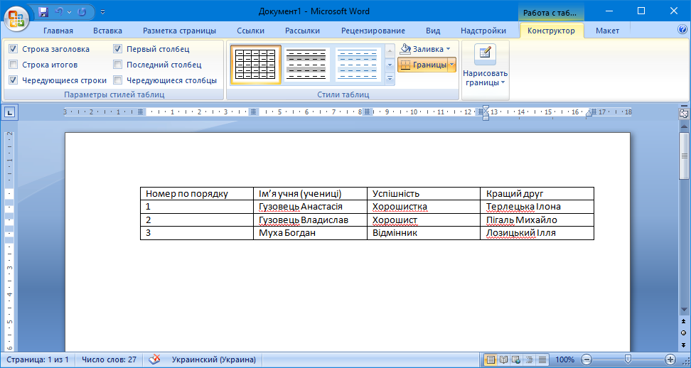

1. Збережіть документ на робочий стіл та назвіть «Таблиця 1 – Ваше прізвище та ім’я».
2. Відкрийте документ, що знаходиться на робочому столі та має назву «Таблиця» у папці «3 клас – Таблиці»
3. Вкажіть своє прізвище та ім’я у першому рядку. Виконайте обчислення та запишіть результати.

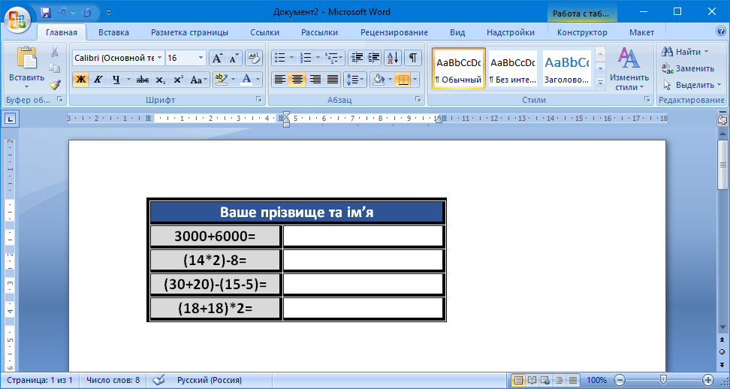

1. Збережіть документ на робочий стіл та назвіть «Таблиця 2 – Ваше прізвище та ім’я».